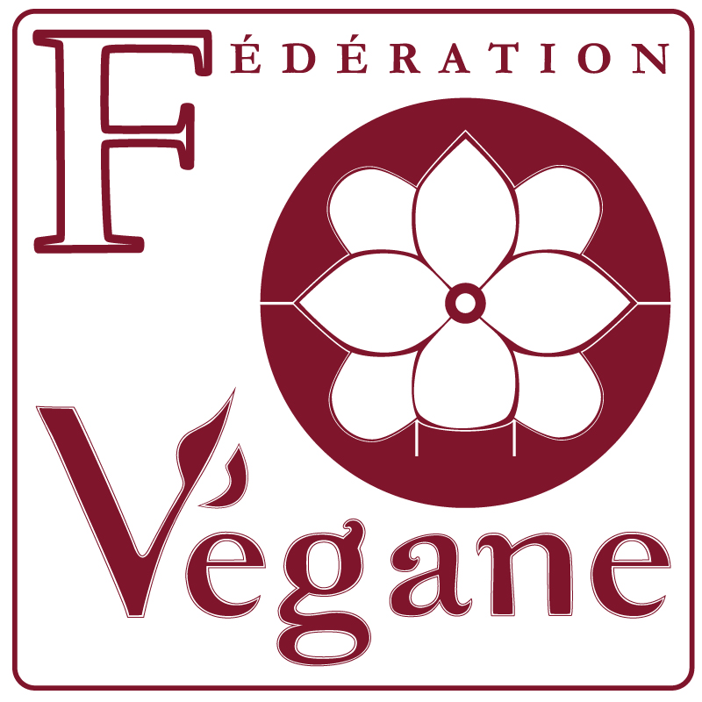
JOURNÉE MONDIALE DE LA VITAMINE B12
(COMMUNIQUÉ DE PRESSE)

Mercredi 12 décembre 2018, la Fédération végane et la Société végane de La Réunion célèbrent ensemble le 71e anniversaire de la découverte de la vitamine B12. Cet événement devrait être amené à prendre de l’ampleur dans les années à venir, car cette découverte scientifique a révolutionné les rapports que l’humanité pouvait entretenir avec l’ensemble des organismes vivants.
Encore méconnue, la vitamine B12 est le seul nutriment essentiel dont les besoins ne peuvent pas être satisfaits par une alimentation strictement composée de végétaux. Si l’espèce humaine a mangé tant d’animaux (et/ou de fluides animaux), ce n’est donc pas par idéologie, mais en raison d’un besoin nutritionnel vital. Les bactéries (et les archées) sont le point de départ de la vitamine B12 pour l’ensemble de la chaîne alimentaire. La seule présence des bactéries dans l’environnement ne suffit pas. C’est pourquoi les herbivores ont développé des poches de fermentation telles que le rumen ou le cæcum. Les animaux qui ne disposent pas de ces « cuves de fermentation embarquées » mangent d’autres animaux...
Manger des produits d’origine animale était une nécessité vitale jusqu’aux travaux d’Edward Rickes, un biologiste américain qui travaillait au sud de New-York. Il a mis au point les premières cultures bactériennes permettant d’obtenir des cristaux purs de vitamine B12 le 12 décembre 1947. Cet illustre inconnu a techniquement inventé la consommaction végane, sans le savoir. Si l’on entend parler de véganisme aujourd’hui, c’est grâce à son travail. Pour que le véganisme se développe, la vitamine B12 doit devenir une simple question de culture générale. Elle doit également être accessible.
SOLIDARITÉ INTERNATIONALE POUR L’ACCESSIBILITÉ À LA VITAMINE B12
Par méconnaissance des impératifs de prévention, l’accessibilité à la vitamine B12 avait injustement été réduite par l’ordonnance sur les compléments alimentaires en Suisse. Soutenue par plusieurs organisations véganes (Fédération végane, Société végane de La Réunion, Vegan Outreach, Vegan Society), une pétition accompagne une réclamation collective. L’administration suisse va subséquemment organiser une consultation scientifique parce qu’elle « envisage, entre autres, d’abroger la quantité maximale admise en vitamine B12 dans les compléments alimentaires et de ne plus fixer de teneur maximale pour la vitamine B12 ». Bien que cet élément paraisse encourageant, la mobilisation ne sera achevée qu’au terme du processus.
PROGRAMME D’ACCÈS À LA VITAMINE
Bien qu’ayant peu de ressources, la Fédération végane a pu répondre favorablement à plusieurs centaines de demandes de fourniture gracieuse en vitamine B12 pour les véganes vivant en Belgique, au Cameroun, en Suisse et principalement en France. La vitamine B12 n’est normalement pas très coûteuse lorsqu’on l’achète en ligne, mais tout est relatif, car bien des mamans allaitantes et vivant seules, sans emploi, éprouvent de réelles difficultés, de même que les personnes qui sont frappées d’interdit bancaire ou qui vivent dans un squat, dans un simple véhicule ou encore chez des parents qui s’opposent formellement au véganisme. Personne ne devrait avoir à choisir entre la santé et la compassion. C’est pourquoi le programme d’accès à la vitamine B12 rencontre un soutien sincère et transversal.
INFORMATION DU GRAND PUBLIC ET DES PROFESSIONS DE SANTÉ
En plus du site intitulé Vive la B12 ! et de son groupe Facebook éponyme, la documentation papier aide les personnes à progresser sur le chemin de la connaissance :
- B12 : la vitamine de la compassion (bande dessinée pour les 7 à 77 ans) ;
- Vitamine B12, un nutriment d’origine microbienne (dépliant destiné aux professions de la santé).
Des personnes bénévoles entraînées offrent l’opportunité aux publics de poser des questions et de voir des cristaux de vitamine B12 au microscope sur de nombreux stands organisés tout au long de l’année en France (Calais, Lille, Lyon, Marseille, Paris, Saint-Étienne, Strasbourg et Toulouse).
FLEXITARISME ET VÉGÉTARISME PEUVENT CONDUIRE À LA CARENCE EN B12
La Société végane de La Réunion a raison d’insister sur l’importance de la complémentation en vitamine B12 auprès des personnes qui, sans être véganes, réduisent significativement leur consommation de produits d’origine animale en variété, en quantité et en fréquence. Leurs apports peuvent effectivement devenir insuffisants. Les personnes qui sont en chemin vers le véganisme, dites végétariennes ou flexitariennes, ont donc tout intérêt à se protéger en se complémentant comme les véganes, d’autant que la vitamine B12 ne présente aucune toxicité.
ENVIRONNEMENT
« Les scientifiques spécialistes de la santé ou de l’environnement sont d’accord sur un point : une alimentation basée sur les végétaux est préférable. Il est possible de réduire notre impact alimentaire par deux avec une alimentation végane » (ministères de la Santé du Danemark, de la Finlande, de l’Islande, de la Norvège et de la Suède, Recommandations nutritionnelles nordiques (NNR5), Consommation alimentaire durable).
Court-circuiter les produits d’origine animale permet de tuer moins d’animaux terrestres (2,8 millions sont abattus en France chaque jour) ou aquatiques, bien sûr, et encore moins de plantes et de micro-organismes, car les animaux s’en nourrissent avec une déperdition importante. L’ensemble du tissu biologique – humanité comprise – est composé de cellules vivantes, lesquelles tentent de résister à leur propre destruction. Grâce à la vitamine B12, nous possédons un moyen technique efficace pour réduire le nombre d’organismes tués parmi l’ensemble des règnes, tant individuellement que collectivement. La protection de l’environnement vivant n’a donc plus aucune raison de se limiter à la seule préservation de la biodiversité.
Contact presse : Constantin Imbs (07 68 71 69 97)

